**LAPORAN AKHIR PROJEK**

**APLIKASI YANG DIBUAT DENGAN ASSENBLY**

**“PENERJEMAH KODE MORSE”**



**Nama : Difta Aulya Rahmadanti**

**NIM : 2400018134**

**Kelas : C**

**Mata Kuliah: Dasar Sistem Komputer**

**PROGRAM STUDI INFORMATIKA**

**FAKULTAS TEKNOLOGI INDUSTRI**

**UNIVERSITAS AHMAD DAHLAN**

**Ruang Lingkup Aplikasi**

Apa itu Penerjemah Kode Morse?

Penerjemah Kode Morse adalah suatu aplikasi yang dapat mengubah teks (huruf) menjadi kode morse yang terdiri dari titik (.) dan garis (-), yang mewakili karakter-karakter tertentu. Kode morse sering digunakan dalam komunikasi darurat.

Aplikasi ini akan menampilkan kode morse dari sebuah teks (huruf) yang telah dimasukkan oleh pengguna. Aplikasi ini menggunakan bahasa pemrograman Assembly yang memiliki cakupan yang jelas dan terbatas sesuaiu dengan desain. Berikut penjelasan mengenai ruang lingkupnya:

1. Fungsi Utama

Aplikasi ini memiliki fungsi:

1. Menerjemahkan teks huruf (Aa-Zz) ke dalam kode morse.
2. Memproses inpit dari pengguna berupa kata atau kalimat dan mengonversinya menjadi representasi kode morse.
3. Input yang Didukung
4. Huruf kapital, langsung diterjemahkan ke kode morse.
5. Huruf kecil, secara otomatis dikonversi menjadi huruf kapital sebelum diterjemahkan .
6. Spasi, diterjemahkan menjadi pemisah antar kata dalam kode morse.
7. Batasan input:

* Hanya mendukung karakter huruf (Aa-Zz)

1. Output
2. Output berupa kode morse yang sesuai dengan karakter yang dimasukkan pengguna.
3. Spasi dalam input diubah menjadi jarak antar kata dalam kode morse.
4. Setiap karakter dari kode morse dipisahkan dengan spasi supaya lebih muda dibaca.
5. Lingkup Aplikasi
6. Aplikasi ini dirancang untuk dijalankan dalam:

* Emulator 8086 (emu8086)

1. Penggunaan

Aplikasi ini cocok digunakan dalam:

1. Pembelajaran, sebagai alat bantu belajar untuk memahami bagaimana karakter dikonversi menjadi kode morse.
2. Komunikasi rahasia agar hanya orang tertentu yang bisa memahami percakapan.

**DESAIN/RANCANGAN APLIKASI**

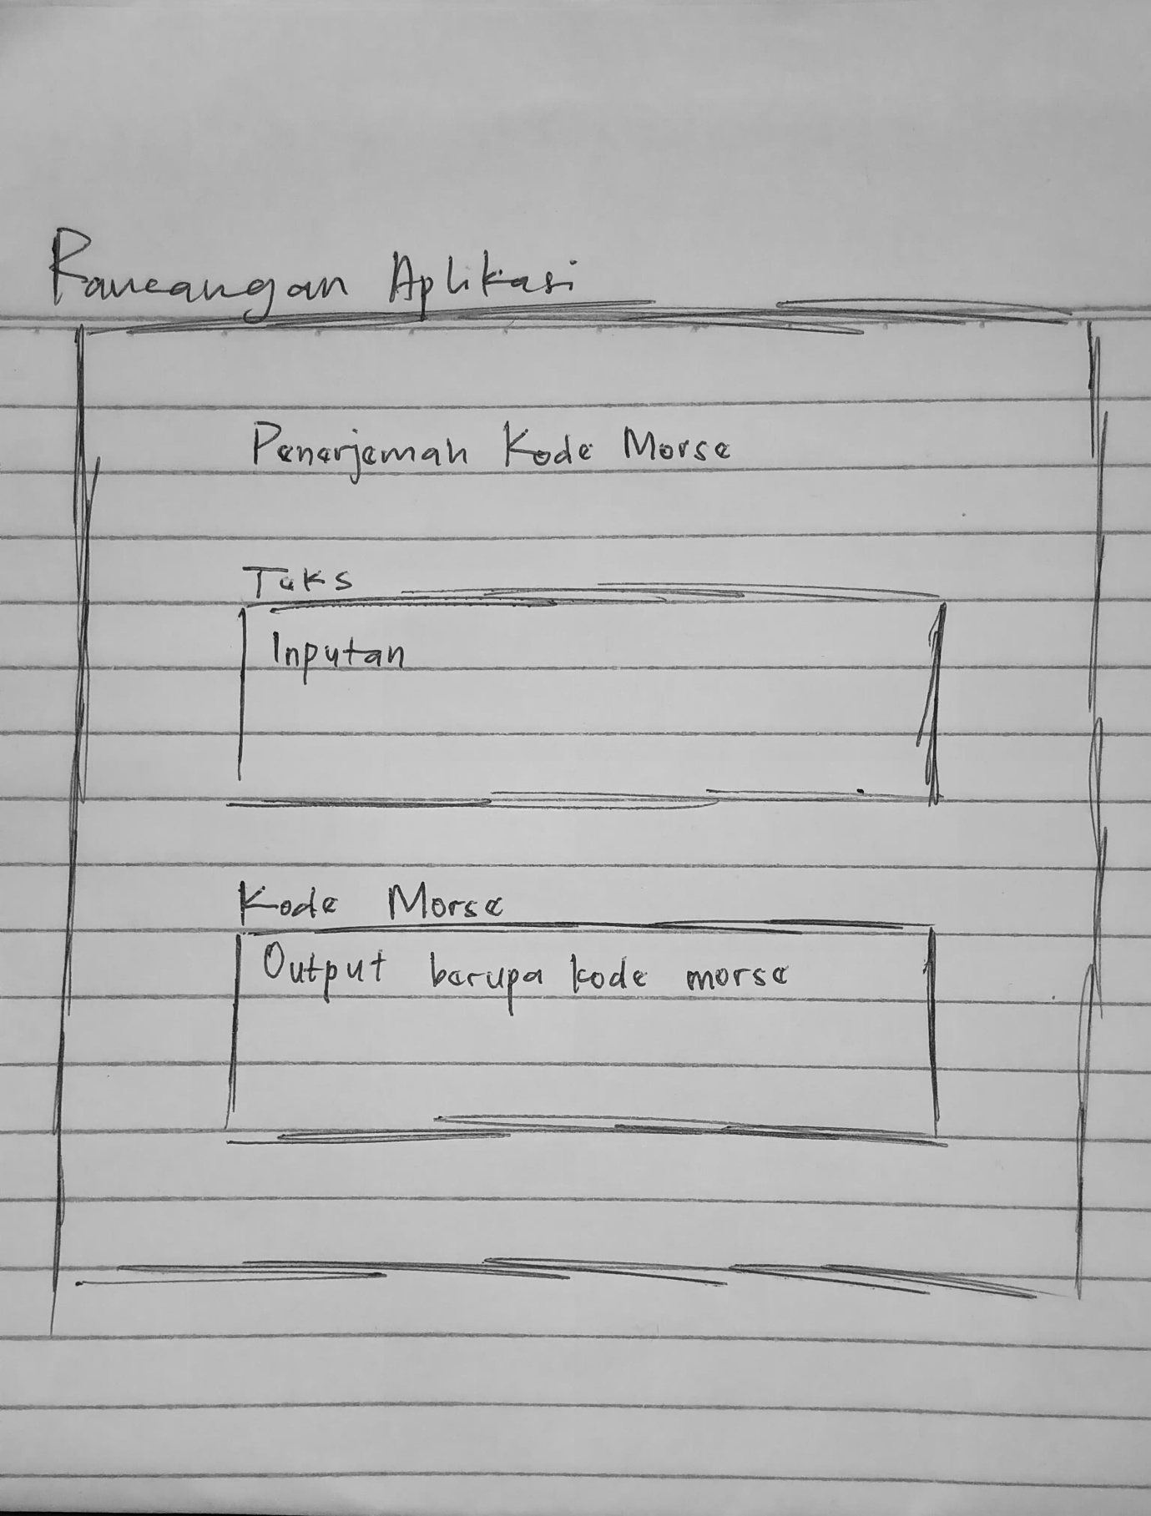

**HASIL AKHIR APLIKASI**

1. Kode

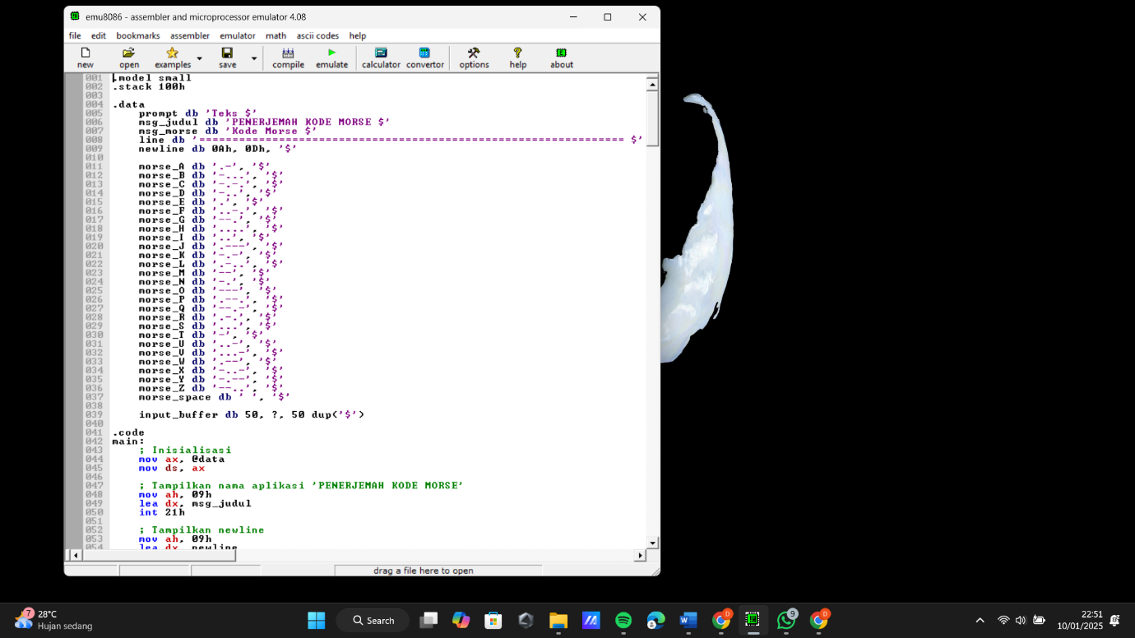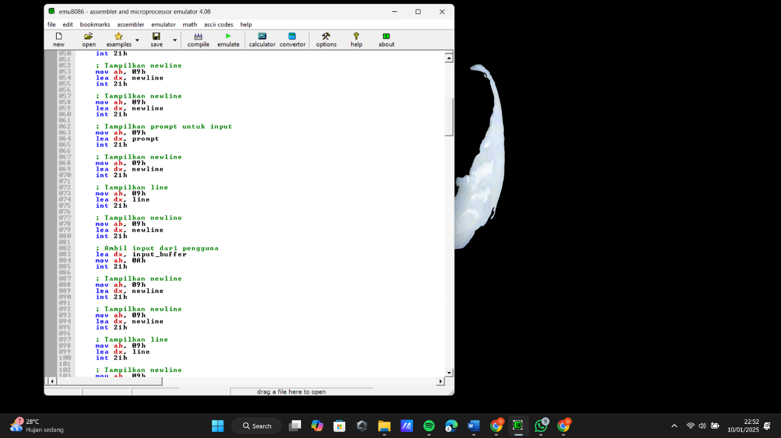

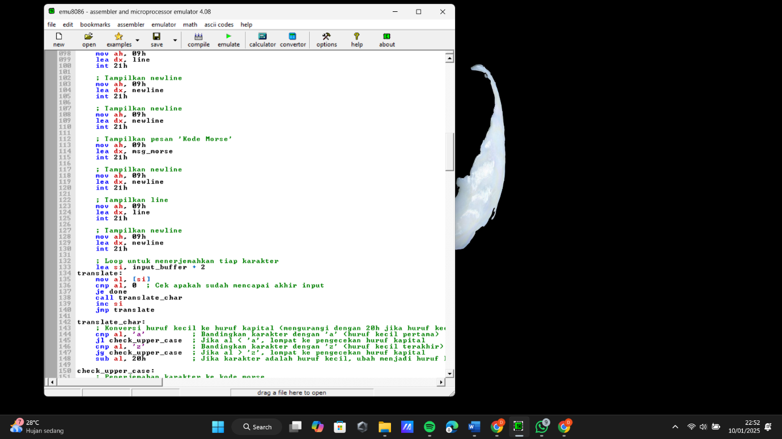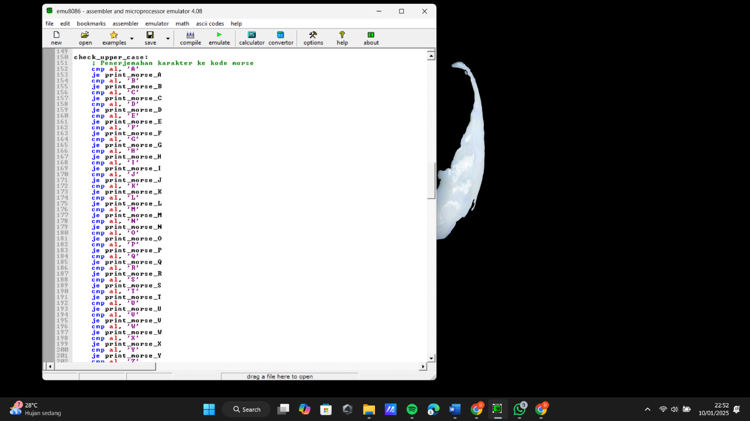

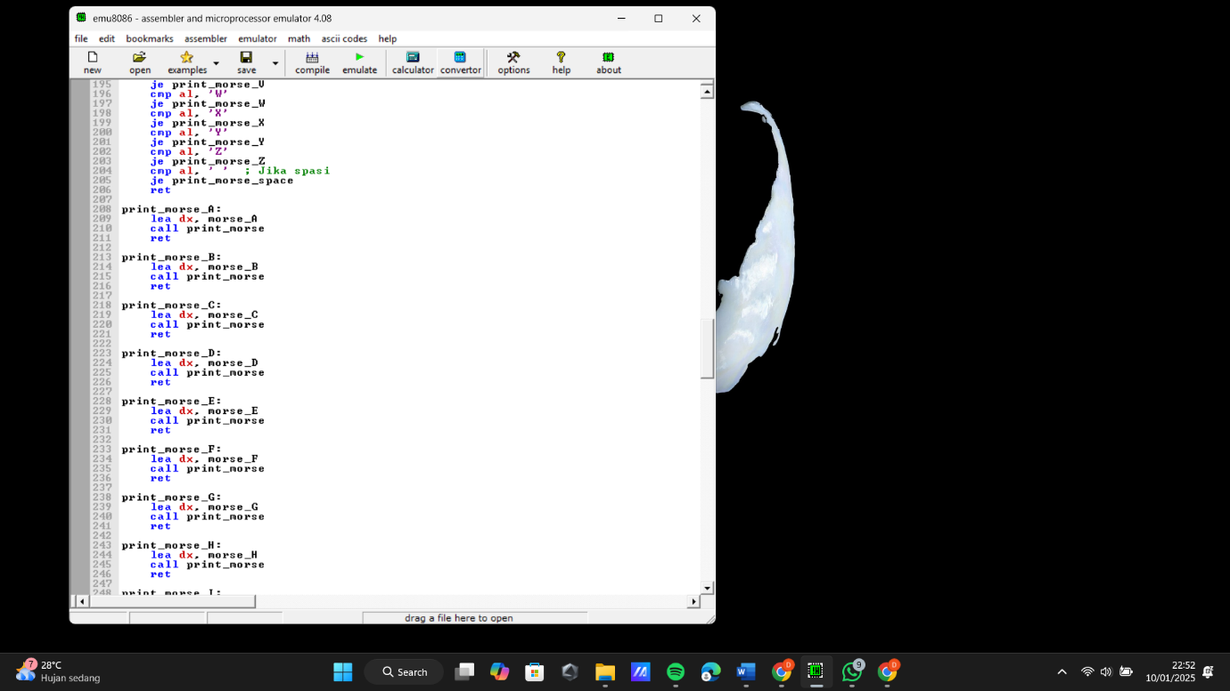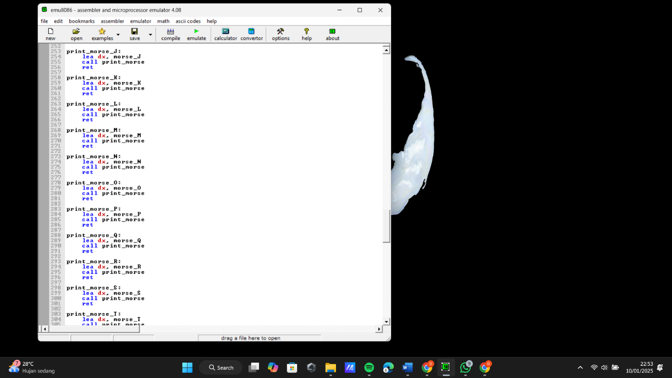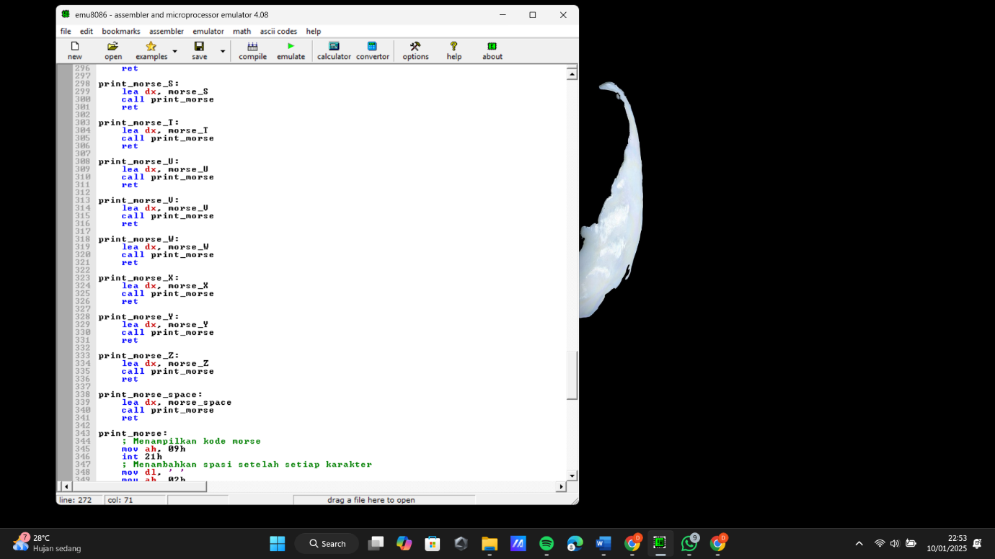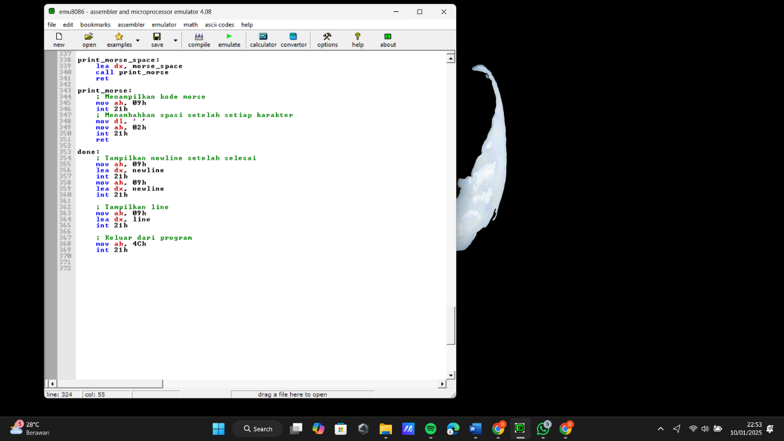

1. Capture UI

* Program dijalankan dan menampilkan prompt:

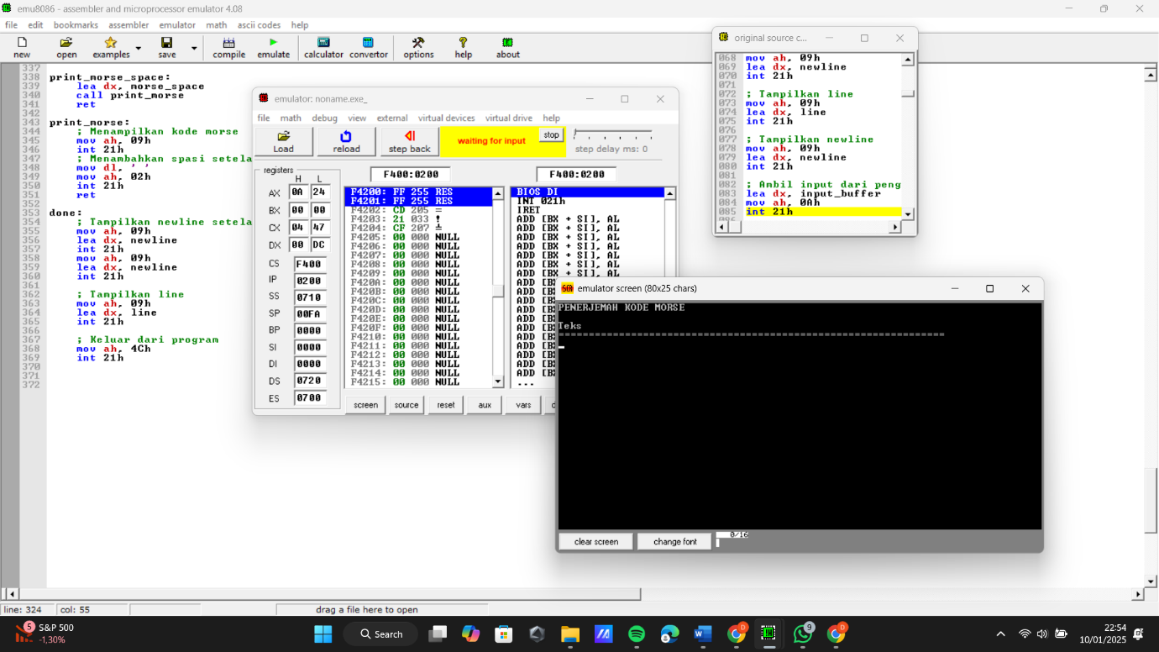

* Pengguna memasukkan input

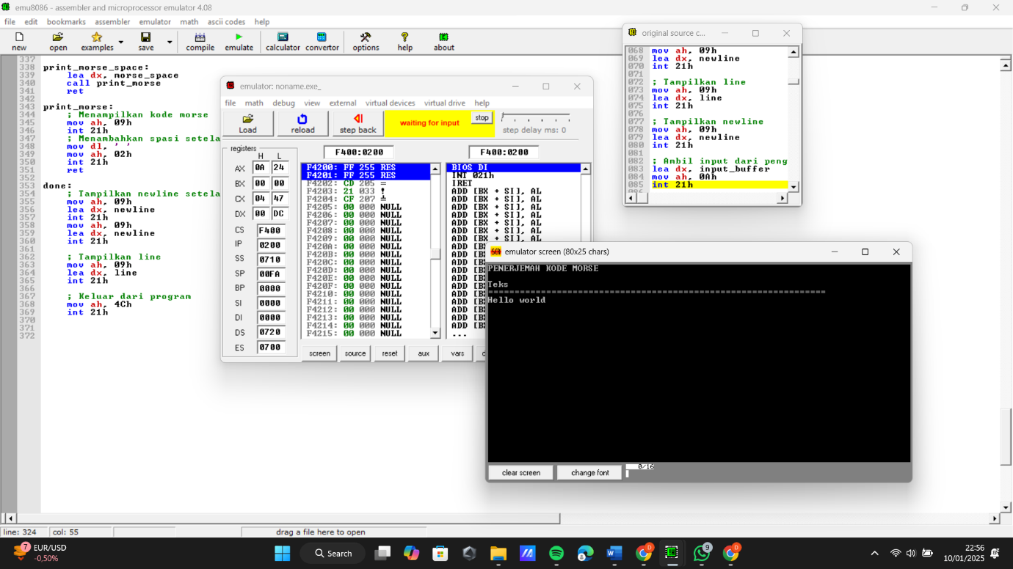

* Program memberikan output berupa kode morse

